Беспощадный ас: самая опасная женщина-летчик Великой Отечественной войны

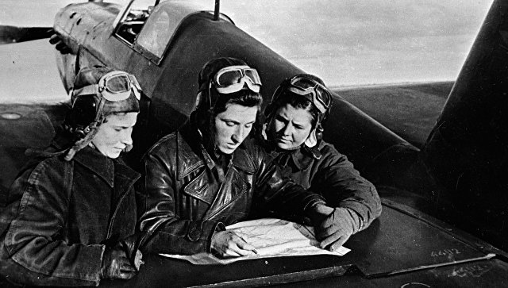

© РИА Новости

Старший лейтенант Лидия Литвяк менее чем за год совершила 170 боевых вылетов, уничтожив 12 самолетов противника лично и еще три в составе группы. 75 лет назад, 1 августа 1943-го, состоялся ее последний бой — истребитель Лидии сбил мессершмитт. О том, как складывалась судьба советской летчицы и какие о ней ходили легенды, — в материале РИА Новости.

ПО ПАРЕ ЗА РАЗ

Лидия Литвяк начала боевой путь в составе 586-го истребительного авиаполка, дислоцированного в Энгельсе. Ей пришлось переучиваться с тихоходного У-2 на истребитель Як-1. Первые боевые вылеты совершила весной 1942-го: прикрывала Саратов от немецкой авиации. Патрулировала и сопровождала транспортные самолеты, охраняла жилые кварталы и объекты обороны.
Осенью летчицу перевели в 437-й истребительный авиационный полк 8-й воздушной армии на Юго-Восточном фронте.
Сражалась с немцами в небе Сталинграда. Уже во время второго вылета Литвяк сбила сразу два вражеских самолета. Сначала лично уничтожила бомбардировщик Ju-88, а затем помогла боевой подруге, израсходовавшей боекомплект, добить истребитель Me-109.
В марте 1943-го в очередном воздушном бою летчица была ранена, но дотянула на изрешеченном снарядами самолете до аэродрома. После лечения ей предоставили месячный отпуск. Лидия поехала домой, в Москву, повидалась с матерью и братом. Пробыв в столице всего неделю, вернулась на фронт.
В начале мая, не успев до конца окрепнуть, Лидия вылетела на сопровождение группы бомбардировщиков. В завязавшемся бою с мессерами сбила один истребитель, а чуть позже уничтожила аэростат — корректировщик артиллерийского огня. За эти победы Литвяк вручили орден Красного Знамени.
Командование полка разрешило ей вести так называемую свободную охоту. К таким вылетам допускались только самые опытные летчики. Четкой задачи не ставилось — определялся лишь район действий. Уже в воздухе "свободные охотники" самостоятельно искали самолеты противника, принимали решение вступать в бой или уклониться от схватки, преследовать врага или нет. Нередко "охотников" наводили на цель дежурные группы на земле, обнаружившие низколетящие истребители или бомбардировщики люфтваффе.

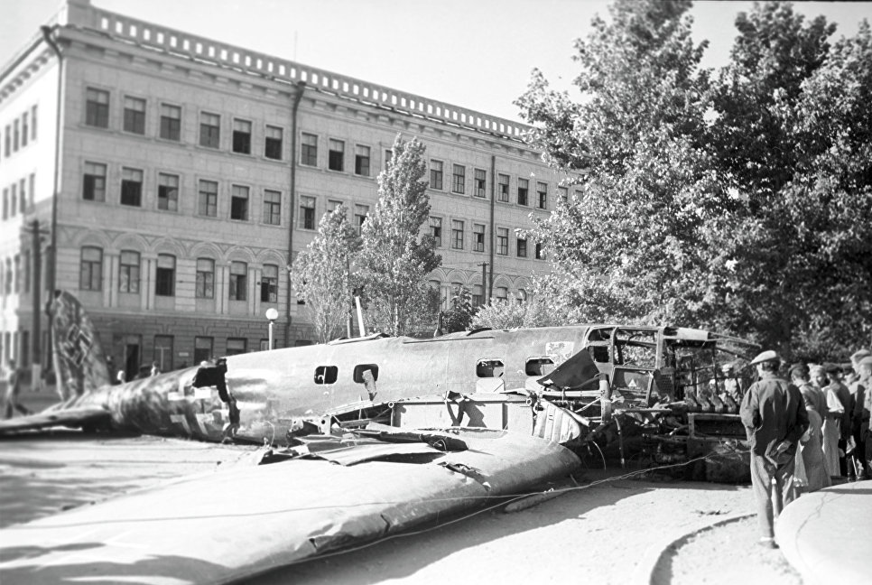

© РИА Новости / Георгий Зельма
Сбитый бомбардировщик на центральной площади Сталинграда. Август 1942

ДЕТСКАЯ МЕЧТА

Лидия Литвяк с юных лет увлекалась авиацией. В аэроклуб пришла в 14, в 1935-м. В те годы в Советском Союзе аэроклубы открывались повсеместно: молодежь манило небо, профессия летчика была очень престижной.
С середины 1930-х аэроклубы курировала комиссия Военно-воздушных сил, а летный состав ВВС формировался исключительно из курсантов, прошедших подготовку в этих учебных заведениях. Окончив Херсонскую авиационную школу, Лидия стала летчиком-инструктором. За несколько лет подготовила более 40 пилотов.
С началом Великой Отечественной войны добровольцем вступила в ряды Красной армии. В октябре 1941-го Сталин из-за нехватки военных летчиков и больших потерь в воздухе распорядился сформировать женские авиационные части. Согласно приказу № 0099 "в целях использования женских летно-технических кадров" в ВВС Красной армии создали три авиаполка: истребительный, ночной и полк ближних бомбардировщиков.

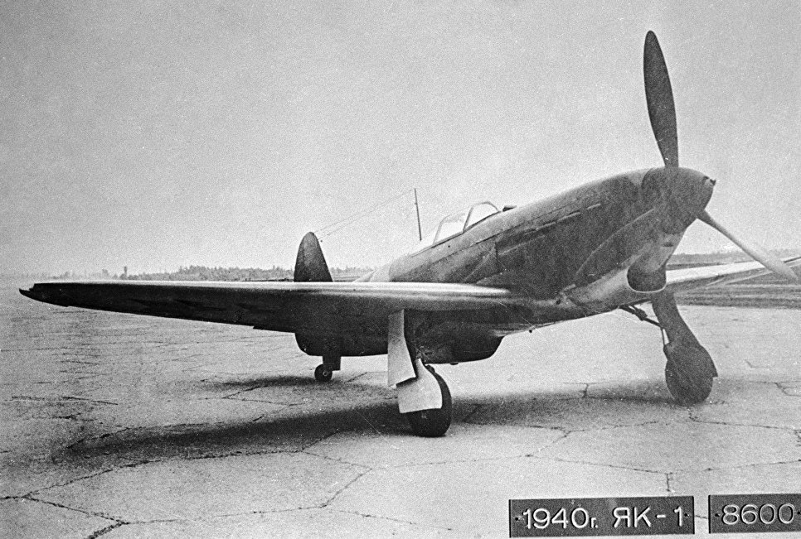

© РИА Новости
Самолет ЯК-1

ПОСЛЕДНИЙ БОЙ

Погибла Лидия Литвяк в воздушной схватке в районе оборонительного рубежа немецких войск на реке Миус в Луганской области. Ожесточенные бои здесь продолжались с декабря 1941 года. Советским войскам удалось прорвать оборону противника только в августе 1943-го.
По словам Героя Советского Союза Ивана Борисенко, с которым Лидия часто работала в паре, на боевое задание 1 августа 1943-го вылетели восемь Як-1. "Над территорией противника увидели группу бомбардировщиков, которые следовали к линии фронта. Атаковали с хода. Но во время боя мессершмитты бросились к паре наших истребителей. Бой был за облаками. Один из Яков, задымив, пошел вниз. Приземлившись на аэродроме, мы узнали, что с задания не вернулась Литвяк. Очень тяжело переживали эту утрату. Человеком и летчиком она была прекрасным! После освобождения этого района мы пытались найти место ее гибели, но так и не нашли", — вспоминал Борисенко.
Летчица считалась пропавшей без вести. О ней ходило много легенд. Якобы кто-то из сослуживцев видел, как она посадила поврежденный Як и попала в плен. А после войны ее освободили американские войска и всю оставшуюся жизнь она прожила в Швейцарии.
Только в 1979-м поисковики обнаружили останки Литвяк. Она похоронена в селе Дмитровка Донецкой области в братской могиле. В 1990-м по ходатайству однополчан старшему лейтенанту Лидии Литвяк за мужество и героизм, проявленные в боях с немецко-фашистскими захватчиками, присвоено звание Героя Советского Союза посмертно.
В память о легендарной летчице в 2018 году установлена мемориальная доска на доме 14/19 по Новослободской улице в Москве, где она проживала до войны.

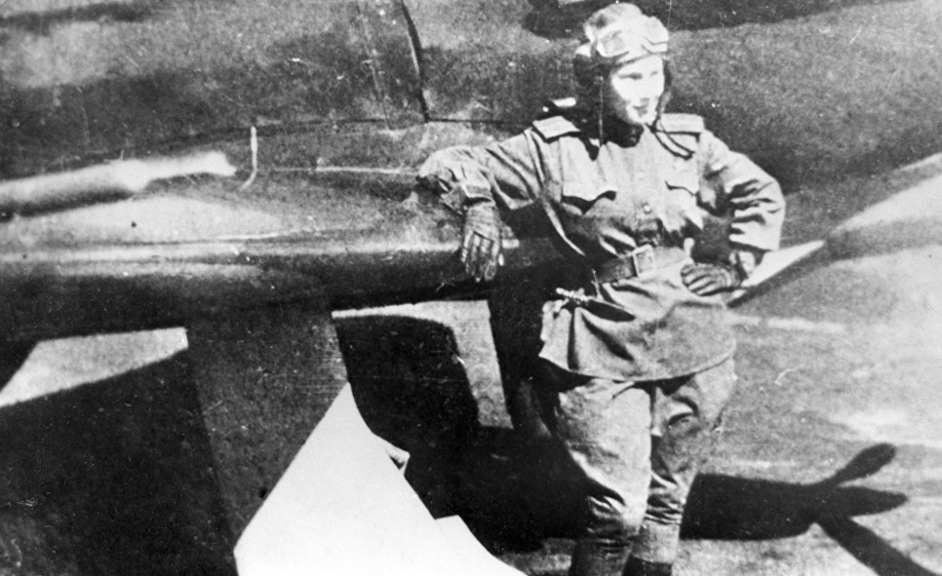

© РИА Новости
Советская летчица Лидия Литвяк у своего истребителя. 1943 год

Источник: https://ria.ru/defense_safety/20180801/1525656110.html

